Сценарий праздника для детей старшего дошкольного возраста «Здравствуй, Батюшка Байкал!»

Цель: Формирование у детей дошкольного возраста основ гражданственности и экологического сознания.
Задачи:

- Воспитывать любовь к родному краю, бережное отношение к природе Прибайкалья
- Закрепить представления о природных объектах: Байкал, Ангара, Харлахта, Солзан, Саяны.
- Обобщать знания о растительном и животном мире Прибайкалья
- Познакомить с творчеством земляков: поэтов, писателей и художников края.
- Развивать у детей познавательный интерес, эмоциональную отзывчивость и гордость за родной край.

Оборудование: мультимедийный проектор, компьютер, музыкальный центр, презентация с видами Байкала и Ангары, запись шума волн и крика чаек.
Предварительная работа:
Тематическая неделя «Мы живем на Байкале»: рассматривание альбомов «Подводный мир Байкала», «Ангара – дочь Байкала»
Просмотр презентаций, видеофильмов, чтение художественной литературы о Байкале.

Ход мероприятия:
Звучит песня «О Байкальске» музыка Т.Щурова, стихи Н.Тихонова
Дети старшей и подготовительной группы заходят в зал и встают полукругом у экрана.
Ведущий читает стихотворение :
«Озеро Байкал»
Нелли Тихонова
В ореоле древних скал
Дремлет озеро Байкал.
Озеро глубокое,
Небо синеокое.
Бьет волна у серых скал,
Это – озеро Байкал!
Много в нем чудес сокрыто.
Много тайн водой покрыто…
В глубине байкальских вод
Здесь живет морской народ:
Омуль, хариус, осетр,
Щука, сиг, ленок…остер
Глаз у рыб, вода чиста –
Заповедные места…

Ребята, сегодня особенный день, Батюшка-Байкал явится к нам в человеческом обличии. Это случается только раз в году и только в нашем детском саду, и только на этом самом месте. Он приходит сюда, чтобы поблагодарить тех людей, которые берегут его природу, не засоряют его берега, и передают этот обычай из поколения в поколение. Но чтобы это случилось сегодня, мы должны совершить сделать так, чтобы Байкал услышал нас и явился к нам на праздник.
Звучит запись: шум ветра, волн, крики чаек.
Игра-импровизация:
Дети встают на ноги. Ведущая читает слова:
Дуйте ветры буйные – дети дуют.
Мчитесь реки бурные – идут змейкой, встают на места.
Врывайтесь в гладь озерную, поднимайте волну могучую. – дети поднимают руки вверх и опускают…
Ведущая:
Явись к нам Батюшка-Байкал.
(звучит тревожная музыка)
Не явился к нам Байкал. Не помогли нам реки и ветры. Кого можно позвать к нам на помощь?
Вспомните обитателей Байкала. (Ответы детей)
Давайте превратимся в обитателей Байкала…
Все девочки превращаются в чаек и летят к Байкалу. (обегают круг и садятся на место).- поднимайтесь чайки на белое крыло, спешите к озеру…
Мальчики превращаются в омульков и собираются в косяк (группой обегают круг и садятся на место) – собирайся омуль в большой косяк – буди батюшку Байкала.
Ведущая:
Разбудили батюшку Байкала? Давайте еще раз позовем его.
Дуйте ветры буйные – дети дуют.
Мчитесь, реки бурные – идут змейкой, встают на места.
Врывайтесь в гладь озерную, поднимайте волну могучую.
Явись к нам Батюшка-Байкал.
Появляется Байкал со своей свитой - речки: Бабха, Харлахта, Утулик, Солзан.(девочки)
Байкал садится на трон, девочки исполняют танец.
Танец речек.
Песня «О Байкале» музыка Ю.Купцова

Байкал:
Здравствуйте, дорогие Байкальчане и маленькие и большие. Рад видеть вас всех на сегодняшнем празднике. Рад видеть всех тех, кто приходил на мои берега, любовался моей красотой, вдыхал мой свежий воздух. но не бросал мусор на моих берегах, а забирал его с собой. Славный народ живет в Байкальске, чистый душой и горячий сердцем. Коль звали меня, значит хотите мне рассказать о своих мечтах и желаниях.
Дети читают стихи о Байкале и его обитателях.
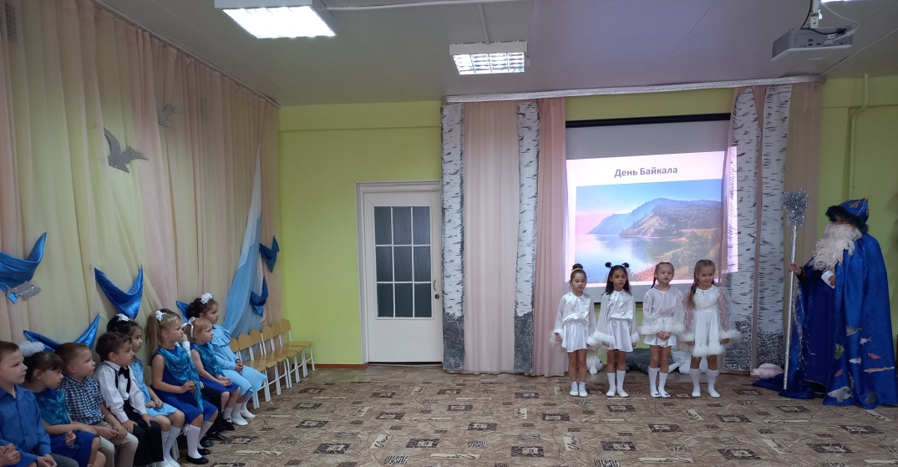
Байкал:
С большой благодарностью явился я к вам сегодня, хочу одарить вас силой своей волшебной, тот до кого я дотронусь, станет силен духом и богат здоровьем.
Байкал обходит всех присутствующих и задевает рукавицей по плечу.
Байкал:
А чтобы сила эта закрепилась, должны вы сегодня вновь явится на мои берега и окунуть руки в мои воды и сказать заветные слова…
А тех, кто не чтит меня, оскверняет мои берега, сердца тех очерствеют, не смогут они разглядеть красоты природы моей, и будут встречаться им на пути горе и беда…стучит посохом. Садится.
А теперь пришла пора представить вам моих дочерей - помощниц, Трудятся они днем и ночью несут в Байкал воды талые и ключевые Но имена их вам знакомы и вы их сами назовете. Доченьки-реченьки мои, загадайте-ка ребятам свои загадки.
Девочки в образе речек загадывают загадки:
По дачному поселку я протекаю.
Все участки полить успеваю
Всех дачников по именам я знаю
(Бабха)

Вдоль деревни бурно, быстро бегу
Отдыхают туристы на моем берегу
И искрится в воде моей солнца блик
И название мне река –
(Утулик)

Я вдоль города теку
Все про город узнаю
И сейчас вам расскажу:
То да это… тра-та-та…,
А зовусь я …(Харлахта)

Я- соседка Харлахты,
Мое имя знаешь ты
Желтый мост есть у меня
Как зовут меня, друзья? (Солзан)

Байкал:
Ай да умницы, ай да красавицы, доченьки мои реченьки. И вы ребята молодцы, все имена угадали. А есть у меня еще дочка, самая старшая, самая красивая, только она, одна от меня всегда убегает.
Ведущая:
Ребята, а вы знаете как зовется река, которая из Байкала вытекает? (ответы детей)
Байкал:
Может хоть сегодня, в честь праздника большого повернет вспять воды свои, придет к нам на праздник.
Звучит музыка, появляется Ангара
Ангара:
Здравствуй, батюшка-Байкал.(кланяется).
Байкал:
Здравствуй красавица-Ангара, как я рад видеть тебя на моем празднике.
Ангара:
Не просто мне было явиться сюда. Но уж больно трудно мне стало, Батюшка, решила я к тебе на поклон прибыть.
Байкал:
Что случилось, доченька, как могла с тобой беда случиться. Ведь ты, старшая моя дочь, самая красивая, самая большая, самая полноводная.
Ангара:
Вот в том –то и дело, батюшка. Дел у меня не мало, а воды все меньше и меньше в моем русле становится, все тяжелее мне со своими делами справляться.
Байкал: Да какие же дела у тебя моя красавица? Теки себе, берега омывай, на себя любуйся…
Ангара:
Да ты что батюшка-Байкал, старенький ты совсем стал, забыл, сколько дел ты мне поручил. Да не знаешь, сколько люди дел на меня взвалили?
Ведущая:
Ребята, давайте, подскажем, какие дела есть у реки Ангары, как она человеку помогает?
Какие города на Ангаре стоят? Какие электростанции построены на Ангаре.
Байкал:
Вот теперь я понял, сколько тебе трудиться приходится. Сколько воды тебе для работы нужно. Дам я тебе водицы сколько хочешь. А помогут мне в этом речки малые, они в озеро воду несут с гор высоких, из ключей глубоких, снеговые и дождевые воды мне несут. А ну-ка реченьки – доченьки помогите Ангаре.
Ведущая:
Ребята, в Байкал впадает более трехсот рек и речушек, кто из вас хочет тоже в речку превратиться:
(детям раздаются голубые ленты, исполняется танец-импровизация).
Танец с лентами музыка Ю.Хакимов «Байкальский серпантин»
После танца дети отдают ленты Ангаре
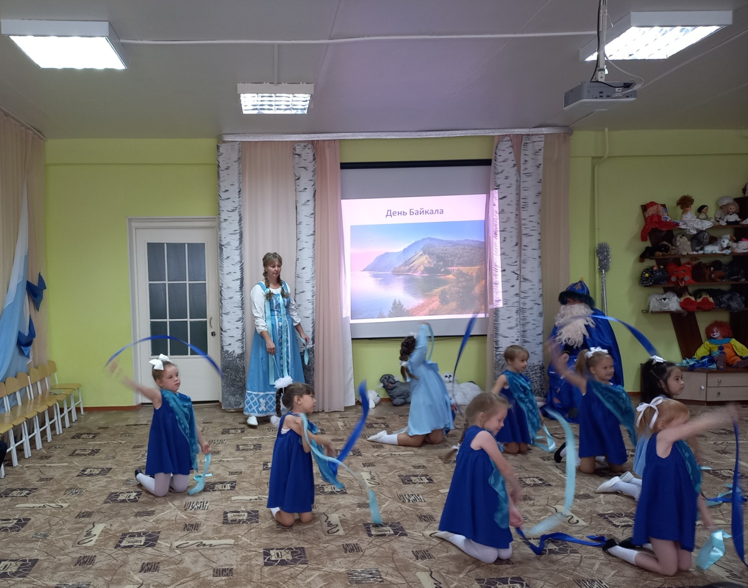

Ангара:
Спасибо вам реченьки малые. Наполнилось мое русло до краев. Могу я с новой силою за дела свои браться. И тебе Батюшка Байкал спасибо, что мне силу могучую свою отдаешь. Рада была тебя повидать. Пора мне в свое русло , к своим берегам, своим городам. Спасибо вам и прощайте. (уходит).
Байкал:
Хорошо с вами, ребята, весело. Да и мне пора возвращаться, только прощаться мне с вами не хочется. Приглашаю вас на берег свой, хочу стихи ваши послушать да на вас полюбоваться. Пойду готовиться гостей встречать. (уходит со своей свитой)
Ведущая: ну что, ребята, сам Байкал нас к себе в гости пригласил. Отправляемся любоваться красотой нашего озера, слушать пение его волн, и читать стихи.
Дети с голубыми шарами и лентами отправляются на берег.
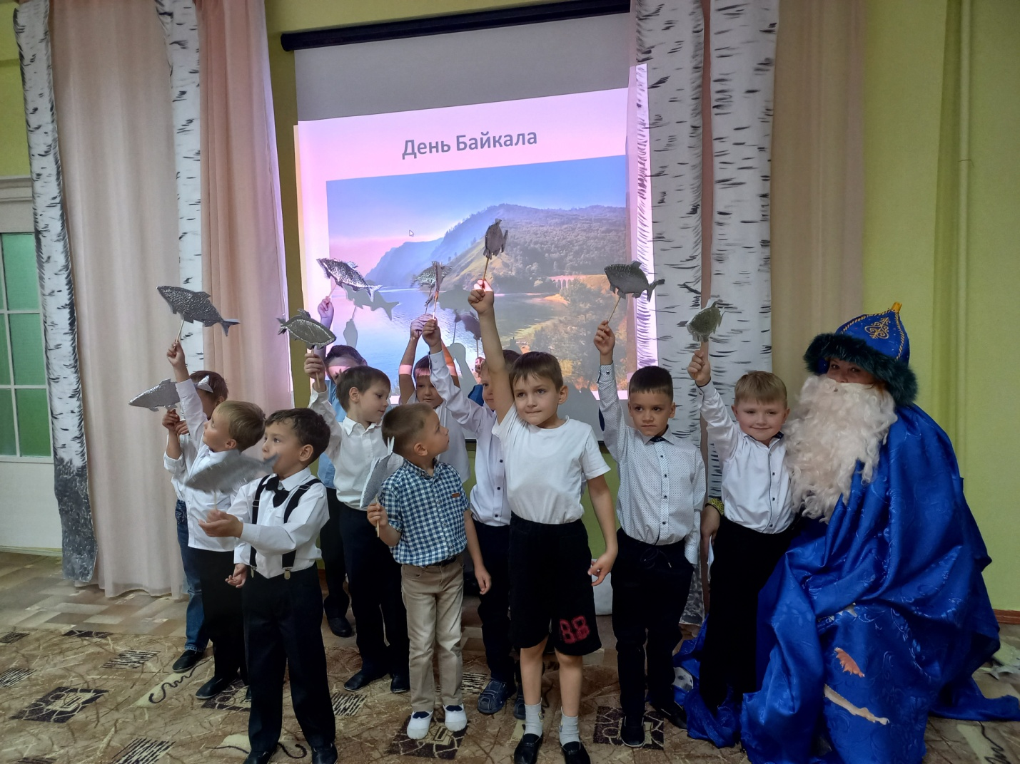
Список литературы:
- Тихонова Н.С. Разговор с природой. Стихи. – Улан-Удэ, 2012 г.60с.
- Устинов С.К. Эколог Леший и его соседи: Рассказы о животных.- Иркутск: Сибирская книга, 2011.-80с.
- Долбунова Т.Г.Сказки с берега Байкала.- Байкальск, 2011. -128с.
- Перезвоны. Литературное объединение «Прибой»: стихи и проза разных лет, Байкальск, 1996. -608с.

